折价套利
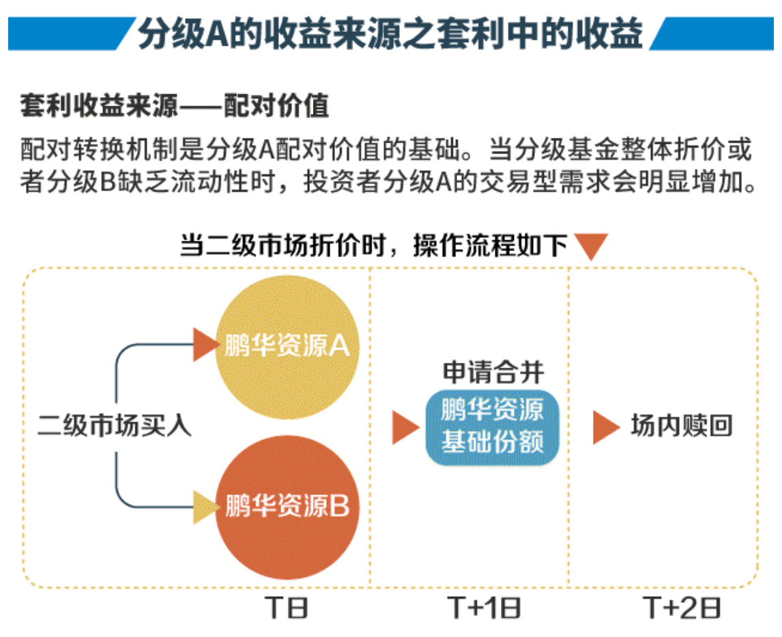

所谓分级基金折价套利，就是分级基金A+B的市场交易价格合并为母基金的价格，低于母基金的净值。投资者通过场内买入同样份数的A份额和B份额，然后合并成为母基金，再通过向基金公司赎回母基金，赚取差价的行为。

第一天临近收盘买入A级+B级并申请合并，第二日以收盘净值赎回同时在临近收盘时买入A级+B级再度合并，每天都能滚动操作，如此每天都能吧当日的折价套出来——套利效率比溢价套利高。

